Animais Invertebrados

Chamamos deinvertebrados os animais que não possuem coluna vertebral nem crânio. São exemplos: as esponjas, as águas-vivas, os vermes causadores da esquistossomose (barriga-d’água), as lombrigas, os polvos, as minhocas, as formigas, e as estrelas-do-mar.
Esses animais vivem em diferentes lugares, como em terra firme, na água doce e água salgada; e em regiões muito frias ou muito quentes. Eles somam mais de 95% das espécies que existem em todo o mundo, ou seja: quase todos os animais que existem no planeta são invertebrados.
O número de patas nesse grupo varia bastante: há desde animais sem nenhuma àqueles que apresentam mais de cem patas. Quanto à locomoção, a maioria consegue ir de um lugar para o outro sem dificuldade, mas as esponjas do mar, por exemplo, depois de adultas, perdem os movimentos.
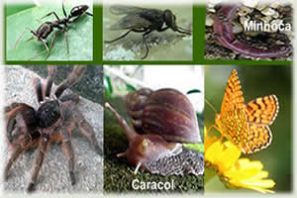
Invertebrados terrestres
Existe um grupo de invertebrados que se destaca bastante, já que é o que abriga o maior número de espécies, ou seja, aproximadamente um milhão: é o grupo dos artrópodes. Tais seres vivos possuem o corpo coberto por uma carapaça bem resistente, que confere proteção e maior facilidade para se movimentarem.
Alguns artrópodes são:
Camarões, lagostas, caranguejos, carrapatos, escorpiões, aranhas, piolhos-de-cobra, centopeias, moscas, pernilongos e pulgas.

Moscas, pernilongos e pulgas são de um grupo menor: o dos insetos. Outros insetos são: gafanhotos, baratas, formigas, abelhas e libélulas.
Insetos possuem um par de antenas, três pares de pernas e corpo dividido em cabeça, tórax e abdome.
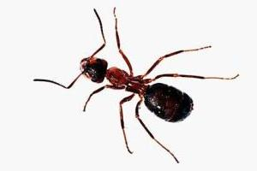
Compare a imagem do escorpião com a da formiga: quantas antenas você vê em cada um desses animais? E quantas patas? O escorpião não possui antenas, enquanto a formiga apresenta duas (um par). Esta possui seis patas (três pares); e aquele, oito (quatro pares). Assim, podemos dizer sem medo que a formiga é um inseto, mas o escorpião não!
Viu que interessante?
Curiosidade:
Você sabia que o desenho animado Bob Esponja, de Stephen Hillenburg (Nickelodeon), conta a história de uma esponja do mar? Ele, Bob Esponja Calça Quadrada, vive em uma região do Oceano Pacífico (Fenda do Biquíni), trabalha em um restaurante (Siri Cascudo), e passa por vários apuros com seu melhor amigo, Patrick Estrela, uma estrela-do-mar. Bob e Patrick são invertebrados marinhos.

